天易支付Android接入文档V1.1

**天易支付**

**2014年2月**

1. 支持版本 4

2. 环境搭建 4

2.1. 添加library项目 4

2.2. 向天易游戏支付平台申请应用id和渠道id 6

2.3. 添加权限与组件申明 6

3. SDK接口调用 7

3.1. 初始化 7

3.2. 登录（自动登录） 7

3.3. 登录（可在自动登录的时候切换帐号） 8

3.4. 登录（手动登录界面） 8

3.5. 账号管理 9

3.6. 充值 9

4. 显示帐户管理浮动图标 10

4.1. 显示浮动图标 10

4.2. 关闭浮动图标 10

**版本修订记录**

|  |  |  |  |
| --- | --- | --- | --- |
| 时间 | 版本 | 更新内容 | 修改人 |
| 2013/4/25 | V1.0 | 初版 | 易剑锋 |
| 2014/2/19 | V1.1 | 增加了支付成功的回调 | 易剑锋 |
| 2016/1/15 | V1.2 | 新增手动登录界面接口 | 易剑锋 |

# 支持版本

支持android SDK 2.3及以上版本，java SDK 1.6及以上。

# 环境搭建

## 添加library项目

1. Eclipse用户右键您当前项目的工程根目录（如图2.1）
2. 选择Properties ->android（如图2.2）
3. 点击add... 选择library项目TianyiPayLib，即可成功导入
4. 选择您当前项目的 Properties -> Java Build Path -> Order and Export，各勾选项如图2.3所示

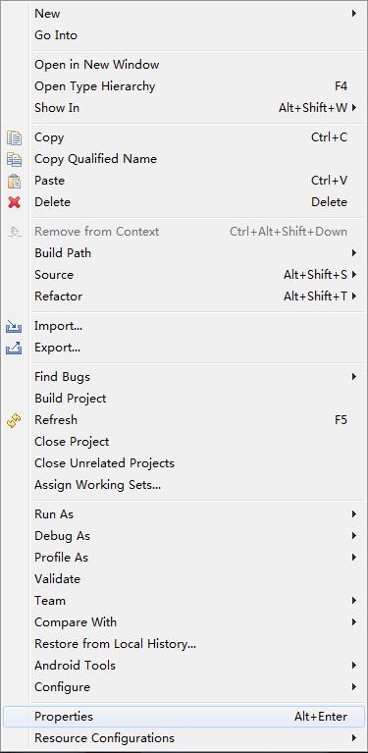

（图 2.1）

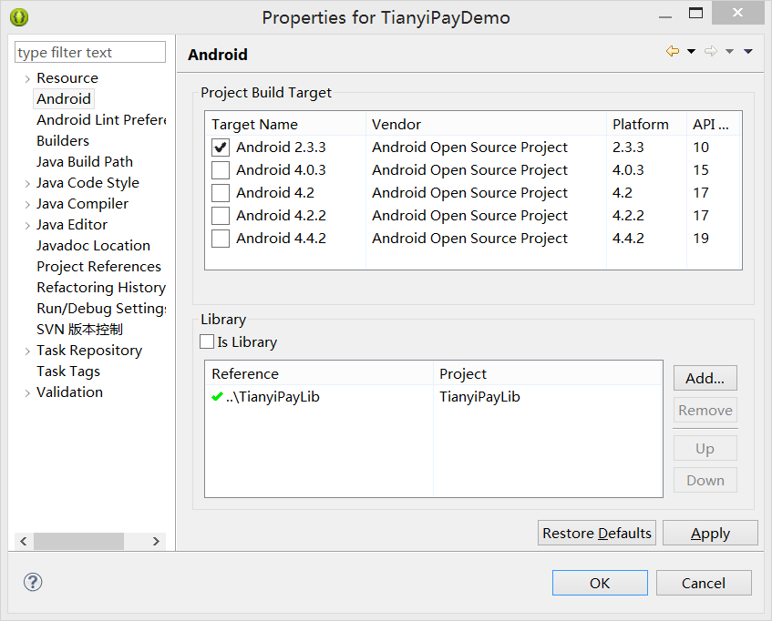

（图 2.2）

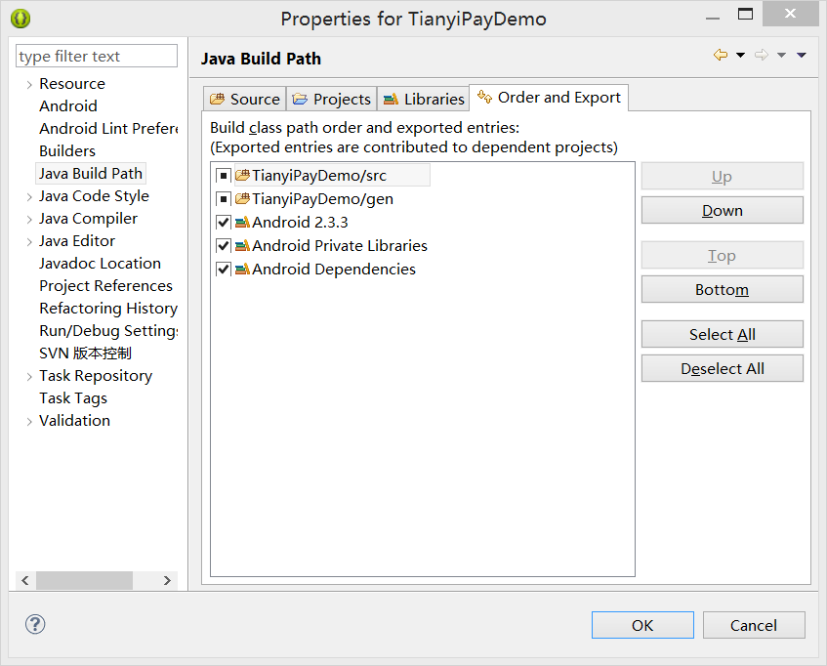

（图 2.3）

## 向天易游戏支付平台申请应用id和渠道id



（图 2.4）

## 添加权限与组件申明

在project.properties文件中增加一行（参见TianyiPayDemo的project.properties）

manifestmerger.enabled=true

增加该语句后，eclipse会在打包时自动将TianyiPayLib项目的权限和组件声明添加到您当前的项目中

如果因为您打包的方式导致该语句不能生效，请手动将TianyiPayLib的权限和组件声明拷贝到您当前的项目中

# SDK接口调用

## 初始化

说明：此接口用于初始化支付SDK，初始化SDK必须在***主线程***中完成；只有初始化SDK后才可以调用其它接口，建议在第一个启动的activity中初始化支付SDK，避免出现在没有初始化SDK的情况下调用其它接口的情况出现；

TianyiLoginCallback tianyiLoginCallback = new TianyiLoginCallback() {

@Override

public void loginSuccess(String token)

{

//登陆成功的处理

}

@Override

public void loginFail(String token)

{

//登陆失败的处理

}

};

TianyiPaySDK.initiateSDK(this, tianyiLoginCallback);

## 登录（自动登录）

说明：此接口用于完成用户的登录（在玩家没有账号的情况下会自动注册并登录），需要在***工作线程***中调用，用户登录完成后会执行登录回调函数。

接口：

boolean TianyiPaySDK.autoLogin();

示例：

new Thread(){

@Override

public void run()

{

TianyiPaySDK.autoLogin();

super.run();

}

}.start();

## 登录（可在自动登录的时候切换帐号）

说明：此接口用于完成用户的登录，需要在***工作线程***中调用，用户登录完成后会执行登录回调函数。

接口：

void TianyiPaySDK.*autoLoginWithSelect*();

示例：

new Thread(){

@Override

public void run()

{

TianyiPaySDK.*autoLoginWithSelect*();

super.run();

}

}.start();

## 登录（手动登录界面）

说明：此接口用于完成用户的登录，需要在***工作线程***中调用，用户登录完成后会执行登录回调函数。

接口：

void TianyiPaySDK.*autoLoginWithSelect*();

示例：

new Thread(){

@Override

public void run()

{

TianyiPaySDK.loginByActivity();

super.run();

}

}.start();

## 账号管理

说明：此接口供游戏调用，用户可通过账号管理模块管理账号信息，包括手机绑定、修改密码等内容。

接口：

void startUsercenter();

示例：

TianyiPaySDK.startUsercenter();

## 充值

说明：此接口用于完成支付功能

接口：

void TianyiPaySDK.pay([String](eclipse-javadoc:%E2%98%82=TianyiPayDemo/C:\\/Android\\/code\\/TianyiPayLib\\/libs\\/tianyipay.jar%3ccom.tianyi.server(TianyiPay.class%E2%98%83TianyiPay~pay~Ljava.lang.String;~Ljava.lang.String;~Ljava.lang.String;~Ljava.lang.String;~Ljava.lang.String;~Ljava.lang.String;~Ljava.lang.String;~Ljava.lang.String;%E2%98%82String) amount, [String](eclipse-javadoc:%E2%98%82=TianyiPayDemo/C:\\/Android\\/code\\/TianyiPayLib\\/libs\\/tianyipay.jar%3ccom.tianyi.server(TianyiPay.class%E2%98%83TianyiPay~pay~Ljava.lang.String;~Ljava.lang.String;~Ljava.lang.String;~Ljava.lang.String;~Ljava.lang.String;~Ljava.lang.String;~Ljava.lang.String;~Ljava.lang.String;%E2%98%82String) notify_url, [String](eclipse-javadoc:%E2%98%82=TianyiPayDemo/C:\\/Android\\/code\\/TianyiPayLib\\/libs\\/tianyipay.jar%3ccom.tianyi.server(TianyiPay.class%E2%98%83TianyiPay~pay~Ljava.lang.String;~Ljava.lang.String;~Ljava.lang.String;~Ljava.lang.String;~Ljava.lang.String;~Ljava.lang.String;~Ljava.lang.String;~Ljava.lang.String;%E2%98%82String) extend, [String](eclipse-javadoc:%E2%98%82=TianyiPayDemo/C:\\/Android\\/code\\/TianyiPayLib\\/libs\\/tianyipay.jar%3ccom.tianyi.server(TianyiPay.class%E2%98%83TianyiPay~pay~Ljava.lang.String;~Ljava.lang.String;~Ljava.lang.String;~Ljava.lang.String;~Ljava.lang.String;~Ljava.lang.String;~Ljava.lang.String;~Ljava.lang.String;%E2%98%82String) product_name, [String](eclipse-javadoc:%E2%98%82=TianyiPayDemo/C:\\/Android\\/code\\/TianyiPayLib\\/libs\\/tianyipay.jar%3ccom.tianyi.server(TianyiPay.class%E2%98%83TianyiPay~pay~Ljava.lang.String;~Ljava.lang.String;~Ljava.lang.String;~Ljava.lang.String;~Ljava.lang.String;~Ljava.lang.String;~Ljava.lang.String;~Ljava.lang.String;%E2%98%82String) server_name, [String](eclipse-javadoc:%E2%98%82=TianyiPayDemo/C:\\/Android\\/code\\/TianyiPayLib\\/libs\\/tianyipay.jar%3ccom.tianyi.server(TianyiPay.class%E2%98%83TianyiPay~pay~Ljava.lang.String;~Ljava.lang.String;~Ljava.lang.String;~Ljava.lang.String;~Ljava.lang.String;~Ljava.lang.String;~Ljava.lang.String;~Ljava.lang.String;%E2%98%82String) player_name, [String](eclipse-javadoc:%E2%98%82=TianyiPayDemo/C:\\/Android\\/code\\/TianyiPayLib\\/libs\\/tianyipay.jar%3ccom.tianyi.server(TianyiPay.class%E2%98%83TianyiPay~pay~Ljava.lang.String;~Ljava.lang.String;~Ljava.lang.String;~Ljava.lang.String;~Ljava.lang.String;~Ljava.lang.String;~Ljava.lang.String;~Ljava.lang.String;%E2%98%82String) cpOrderID, [String](eclipse-javadoc:%E2%98%82=TianyiPayDemo/C:\\/Android\\/code\\/TianyiPayLib\\/libs\\/tianyipay.jar%3ccom.tianyi.server(TianyiPay.class%E2%98%83TianyiPay~pay~Ljava.lang.String;~Ljava.lang.String;~Ljava.lang.String;~Ljava.lang.String;~Ljava.lang.String;~Ljava.lang.String;~Ljava.lang.String;~Ljava.lang.String;%E2%98%82String) remark, TianyiPayCallback tianyiPayCallback);

示例：

String amount = "0.01";//金额，单位元，必填

String notify_url = "http://www.notifyurl.com";//通知发货的回调地址，可为空字符串

String extend = "extend";//游戏传递过来的数据.在通知发货的时候会原封不动返回给游戏服务器(字符串并且不允许有破坏url的符号)，可为空字符串

String product_name = "30元宝";//商品名称(如:元宝,钻石,金币……)，必填

String server_name = "server1";//游戏服名称或者ID，可为空字符串

String player_name = "player name";//玩家游戏角色用户名称，游戏角色名（最好提供，便于查账），可为空字符串

String cpOrderID = "000000009";//游戏自己的订单号，便于查账，可为空字符串

String remark = "remark";//备注，可为空字符串

TianyiPayCallback tianyiPayCallback = new TianyiPayCallback() {

@Override

public void handSuccess(String orderid)

{

//支付成功的处理

}

@Override

public void handFail(String orderid)

{

//支付失败的处理

}

};

TianyiPaySDK.pay(amount,notify_url,extend,product_name,server_name,player_name,cpOrderID,remark,tianyiPayCallback);

# 显示帐户管理浮动图标

用户可以通过点击浮动图标打开帐户管理界面，用户也可以移动浮动图标移动

## 显示浮动图标

示例代码如下所示，在onResume中调用接口显示浮动图标

FloatView.show(this);

## 关闭浮动图标

示例代码如下所示，在onPause中调用接口显示浮动图标

FloatView.close();